Ablehnung, Missverständnis, Missbrauch

Darwin wurde (und wird) von vielen Menschen nicht verstanden und abgelehnt. Vor allem, dass die Vorfahren der Menschen Affen gewesen seien, stieß auf heftigen Widerstand. Dabei wird bisweilen der Begriff „Vorfahren“ von den Kritikern fälschlich auf die Generation ihrer eigenen Eltern und Großeltern bezogen, während Darwin damit vorangegangene Arten vor sehr langer Zeit meinte.
Die Nationalsozialisten missbrauchten Darwin Formulierung struggle for life, indem sie Argumente, die auf der Ebene der Arten formuliert waren, unzulässig auf Völkergruppen des Menschen anwendeten und survival of the fittest durchaus als Berechtigung zur Ausrottung unliebsamer Bevölkerungs-Gruppen („Rassen“, was sie biologisch aber nicht sind) und zum Kriegführen fehlinterpretierten. Ebenso wurde the fittest als „der Stärkste“ missinterpretiert statt als „der Bestangepasste“.
Auf Ablehnung stoßen Darwins Hypothesen vor allem bei Kreationisten, welche die biblische Schöpfungsgeschichte wortwörtlich interpretieren und mit einer naturwissenschaftlichen Aussage verwechseln.
Im Widerstand gegen die Kreationisten werden auch humorvolle Parodien auf die Schöpfungsgeschichte eingesetzt wie das Fliegende Spagettimonster (FSM) oder das Unsichtbare Rosa Einhorn (s. u.).

Darwin und die Anglikanische Kirche
Die Anglikanische Kirche setzte Darwin in den 1860er Jahren auf den Index und hob dieses Verbot erst 150 Jahre später wieder auf. In einer Erklärung vom September 2008 entschuldigt sich die Anglikanische Kirche bei dem Biologen: „Charles Darwin, 200 Jahre nach Ihrer Geburt schuldet Ihnen die Kirche von England eine Entschuldigung dafür, Sie missverstanden zu haben. Indem wir eingestehen, dass unsere erste Reaktion falsch war, wollen wir auch andere, die sie immer noch missverstehen, zum gleichen Schritt ermutigen. [...] Gute Religion muss konstruktiv mit guter Wissenschaft zusammenarbeiten – und ich wage zu sagen, dass dies auch umgekehrt gilt.“
[aus einer Erklärung der anglikanischen Kirche vom September 2008]

Darwin und die Katholische Kirche
Die katholische Kirche setzte Darwins 1859 veröffentliches Werk „Über die Entstehung der Arten“ (On the Origin of Species) nie auf den Index unerwünschter Bücher. Der Vatikan sieht deshalb auch keinen Grund, sich posthum bei dem Briten zu entschuldigen, trotz der seit über eineinhalb Jahrhunderten anhaltenden Kontroverse zwischen Evolutions-Theorie und Schöpfungsgeschichte.
[nach einem Artikel in Der Spiegel vom 18.9.2008]

Evolution und Papst Benedikt XVI.
Während Papst Johannes Paul II. im Jahr 1996 erklärte, die Evolutions-Theorie sei „mehr als nur eine Hypothese“, wurde sie von Papst Benedikt XVI. zwölf Jahre später in Zweifel gezogen. In einem Beitrag zu einem theologischen Fachbuch forderte er für die Kirche die Deutungshoheit über zentrale Themen ein. Zwar räumte er ein, auch der Glaube könne nicht alles erklären, leugnete auch nicht die Erkenntnisse der Evolutions-Biologie, postulierte aber, dass alles von Gott geschaffen worden sei, führte dafür aber keine Beweisführung an.
Benedikt XVI. stufte die Evolutions-Theorie als keine vollständige, wissenschaftliche Theorie ein. Sie sei seiner Meinung nach nicht beweisbar, weil die langen Zeitspannen, in denen Evolution ablaufe, eine Überprüfung nicht zuließen: „Wir können keine 10.000 Generationen ins Labor holen.“
Josef Reichholf, damals Hauptkonservator an der Zoologischen Staatssammlung in München, entgegnete: „Demnach würde Geschichte ja auch nicht existieren, da kann man ja auch nichts lückenlos rekonstruieren.“
[nach einem Artikel von Stefan Schmitt in Spiegel online vom 12.4.2008]

Darwin und die Russische Kirche
In einer Meldung von ba/dpa vom 5. Februar 2007 wird berichtet, dass der Patriarch der russisch-orthodoxen Kirche, Alexi II., mächtigen Beifall erntete, als er im Kreml gegen die Evolutions-Theorie wetterte. Er forderte, dass an russischen Schulen auch die biblische Schöpfungsgeschichte gelehrt werden solle. Wörtlich sagte er: „Wer glauben will, dass er vom Affen abstammt, soll das ruhig tun. Aber er darf diese Ansichten niemand anderem aufzwingen.“

Evolutions-Theorie in den USA
Eine Umfrage des Meinungsforschungsinstituts Gallup ergab 2004, dass 45 Prozent der erwachsenen US-amerikanischen Bevölkerung glaubt, Gott habe innerhalb der vergangenen 10.000 Jahre den Menschen geschaffen. Weitere 37 Prozent sind davon überzeugt, dass alles Sein auf einen göttlichen Eingriff zurück geht, auch die Evolution sei durch Gott in Gang gesetzt worden. Lediglich 12 Prozent der Befragten glauben, dass sich der Mensch aus anderen Lebensformen entwickelt habe, ohne dass Gott dabei eingegriffen hätte.
In der Mehrheit der US-amerikanischen Bundesstaaten gibt es immer wieder juristische Auseinandersetzungen darüber, ob die Schöpfungsgeschichte in den Schulen als gleichwertiges Modell neben der Evolutions-Theorie gelehrt werden soll.
[nach einem Artikel aus dem Stern vom 22.10.2004, der sich auf einen Bericht in National Geographic Deutschland bezieht]
Parodien auf die Schöpfungsgeschichte
Die kreationistischen Verfechter des „Intelligent Design“ machen vorsichtigerweise keinerlei Angaben zu dem von ihnen postulierten intelligenten Planer. Sie erhoffen sich damit, ihren Ansichten einen wissenschaftlichen Anstrich zu verleihen.
Kritiker des „Intelligent Design“ nutzen diesen Freiraum für ihre Parodien wie das Fliegende Spaghetti-Monster (The Flying Spaghetti-Monster), geschaffen vom Physiker Bobby Henderson, oder das unsichtbare rosa Einhorn (The Invisible Pink Unicorn), das 1990 zum ersten Mal erwähnt wurde und paradoxerweise sowohl rosafarben als auch unsichtbar ist.
Hierher gehört am Rande auch der englische Schriftsteller Douglas Noel Adams, in dessen Roman „Per Anhalter durch die Galaxis“ (A Hitchhiker’s Guide Through the Galaxy) die Erschaffung der Erde geschildert wird, die von Ingenieuren des Planeten Magrathea entworfen und erbaut wurde, wobei ein gewisser Slartibartfass für sein Design der norwegischen Fjorde einen Preis erhielt. In Band 1 der vierbändigen Romantrilogie in fünf Teilen wird in Kapitel 24 berichtet, wie nach der Zerstörung der Erde durch die Vogonen ein Duplikat dieses Planeten in Arbeit ist, wobei soeben Fossilien in tiefer gelegene Schichten eingebettet werden, um späteren Wissenschaftlern eine Aufgabe zu verschaffen.

Sozialdarwinismus im Dritten Reich
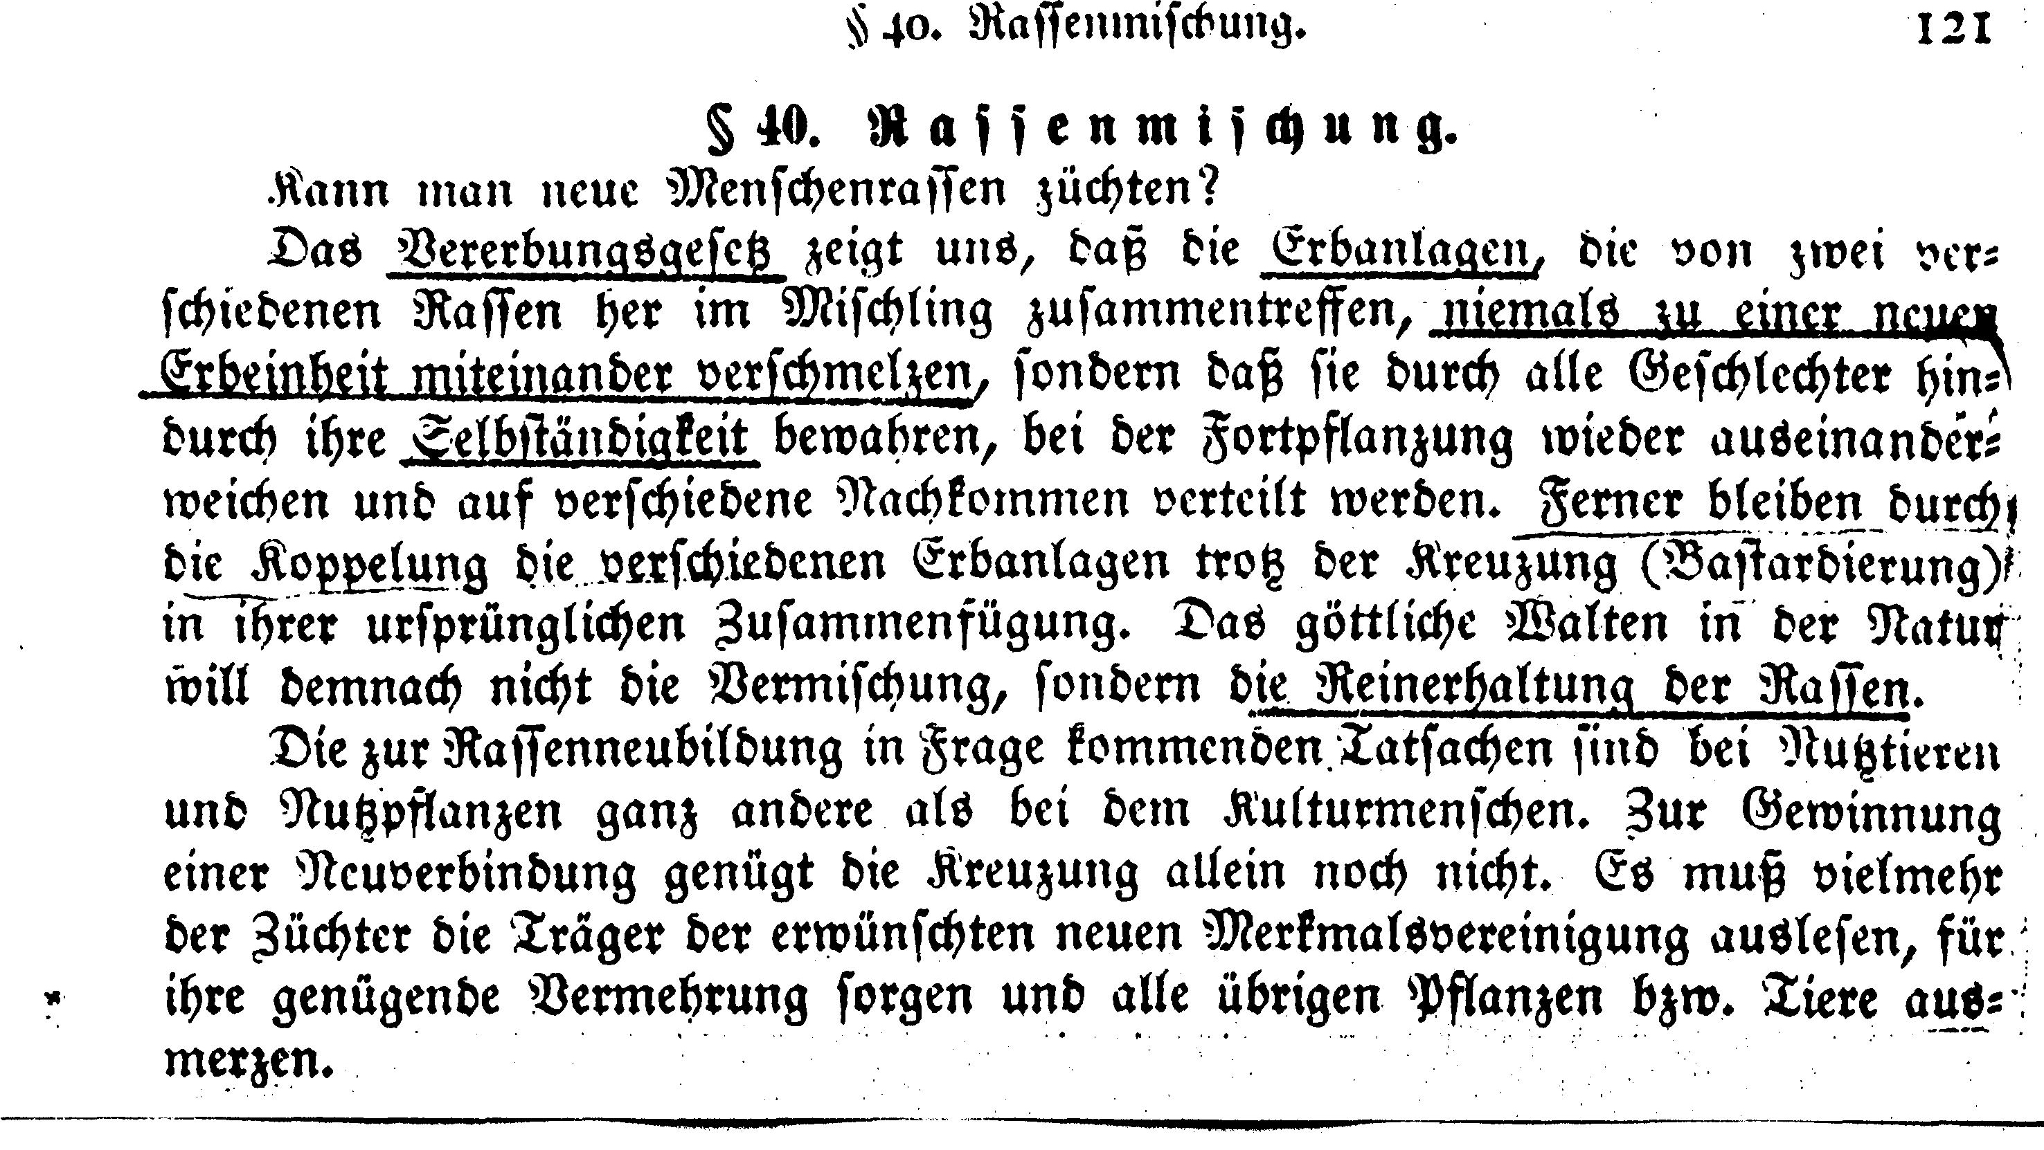

[Die genaue Quelle ist mir leider nicht bekannt.]

Umschrift:

§ 40. Rassenmischung
Kann man neue Menschenrassen züchten?
Das Vererbungsgesetz zeigt uns, daß die Erbanlagen, die von zwei verschiedenen Rassen her im Mischling zusammentreffen, niemals zu einer neuen Erbeinheit miteinander verschmelzen, sondern daß sie durch alle Geschlechter hindurch ihre Selbständigkeit bewahren, bei der Fortpflanzung wieder auseinanderweichen und auf verschiedene Nachkommen verteilt werden. Ferner bleiben durch die Koppelung die verschiedenen Erbanlagen trotz der Kreuzung (Bastardierung) in ihrer ursprünglichen Zusammenfügung. Das göttliche Walten in der Natur will demnach nicht die Vermischung, sondern die Reinerhaltung der Rassen.
Die zur Rassenneubildung in Frage kommenden Tatsachen sind bei Nutztieren und Nutzpflanzen ganz andere als bei dem Kulturmenschen. Zur Gewinnung einer Neuverbindung genügt die Kreuzung allein noch nicht. Es muß vielmehr der Züchter die Träger der erwünschten neuen Merkmalsvereinigung auslesen, für ihre genügende Vermehrung sorgen und alle übrigen Pflanzen bzw. Tiere ausmerzen.

